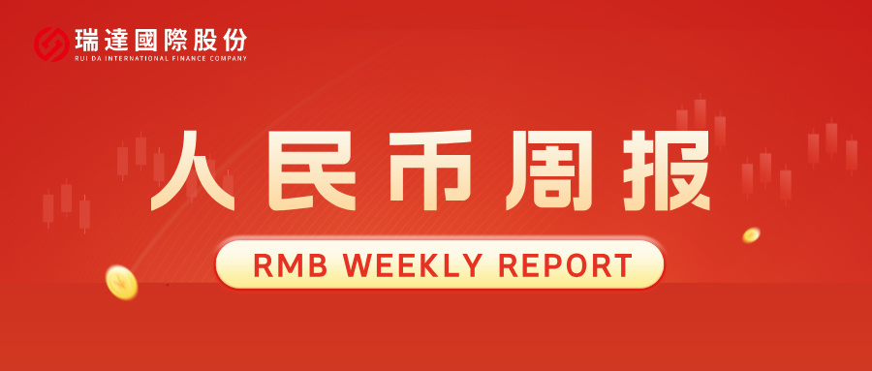
- 上周行情回顾
周五（5月8日）美元兑人民币中间价报6.8502，调升15个基点，累计调降87个基点。港交所美元兑人民币期货主力合约CUSF2606收跌0.48%，新交所美元兑离岸人民币期货主力合约UCM26收跌0.45%。
美元兑在岸人民币收报6.8017，美元兑离岸人民币收报6.7963，在当周分别下跌0.45%和下跌0.51%。欧元兑人民币报8.0069、英镑兑人民币报9.2628、日元兑人民币报4.3427、澳元兑人民币报4.9233，在当周分别涨0.14%、涨0.48%、跌0.11%和涨1.03%。
上周央行公开市场累计进行了4141亿元7天期逆回购操作，当周央行公开市场有110亿元逆回购到期，因此净投放4031亿元。
- 消息回顾
1、央行发布一季度货币政策执行报告指出，供给冲击和输入型通胀压力有所显现。展望未来，人工智能行业将为经济高质量发展注入更多动能。下阶段要继续实施好适度宽松的货币政策，增强政策前瞻性灵活性针对性。要引导隔夜利率在政策利率水平附近运行；有效落实各项利率自律倡议，对一些不合理的、容易削减货币政策传导的市场行为加强规范。
2、外交部长王毅同伊朗外长阿拉格齐举行会谈。阿拉格齐通报了伊美谈判最新情况及伊方下步考虑，表示当前可尽快解决好霍尔木兹海峡开放问题。王毅表示，当前地区局势正处于战和转换的关键节点。中方认为，全面止战刻不容缓，重启战端更不可取，坚持谈判尤为重要。中方支持伊方维护国家主权和安全，赞赏伊方愿通过外交途径寻求政治解决。关于海峡问题，国际社会对恢复海峡正常安全通行有共同关切，中方希望当事方尽快回应国际社会的强烈呼声。关于核问题，中方赞赏伊朗关于不发展核武器的承诺，同时认为伊朗有和平利用核能的正当权利。
3、美伊谈判陷入僵局。美国总统特朗普表示，目前美国同伊朗的停火协议仍然有效，但“极其脆弱”，正处于“岌岌可危”的状态。特朗普称，美国方案的核心是“伊朗绝不能拥有核武器”，然而伊朗在回复里并没有作出这样的承诺。特朗普尚未决定是否重启疏导霍尔木兹海峡通行的“自由计划”。伊朗外交部表示，谈判优先事项是结束战争、解除制裁及封锁等问题，浓缩铀等问题将在适当时候作出决定。
4、欧洲哥白尼计划“哨兵”系列卫星5月6日至8日拍摄的图像显示，伊朗关键石油出口枢纽哈尔克岛附近海域疑似出现大规模原油泄漏，污染范围覆盖数十平方公里海面。哈尔克岛是伊朗重要的石油出口枢纽，美军4月初曾表示对该岛上军事目标进行了袭击。
- 相关图表
图表 1 美元兑人民币中间价
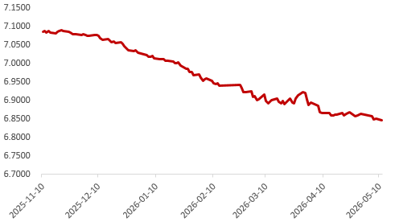
资料来源：iFinD，瑞达国际
图表 2 港交所美元兑人民币期货CUS主连收盘价
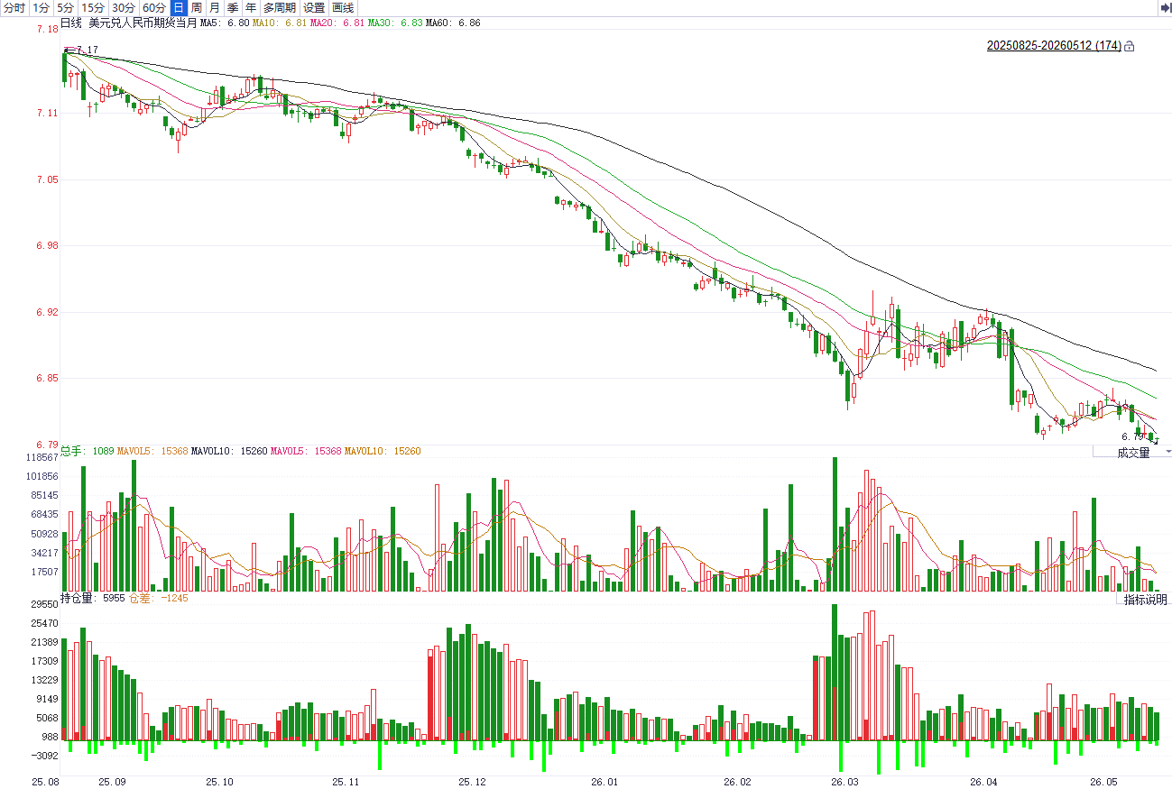
资料来源：iFinD，瑞达国际
图表 3 港交所美元兑人民币期货CUS涨跌幅（%）
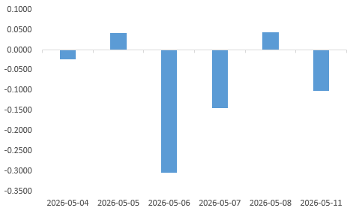
资料来源：iFinD，瑞达国际
图表 4 新交所美元兑人民币期货UC主连收盘价
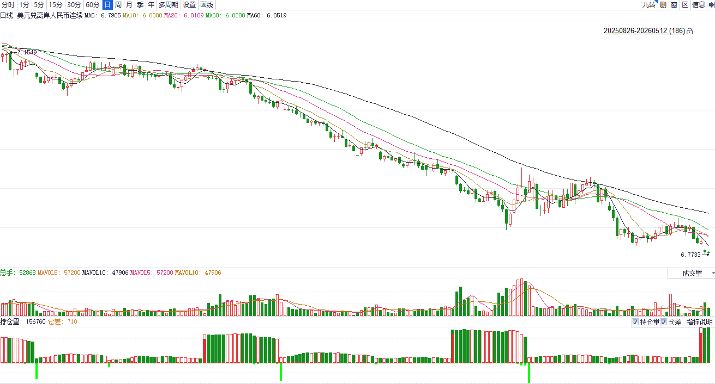
资料来源：iFinD，瑞达国际
图表 5 新交所美元兑人民币期货UC涨跌幅（%）
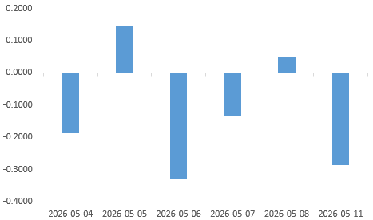
资料来源：iFinD，瑞达国际
图表 6 在岸、离岸人民币及价差

资料来源：iFinD，瑞达国际
- 后市展望
美国4月ISM服务业PMI维持于荣枯线上方运行，物价指数维持阶段高位，职位空缺小幅回升，招聘率由低位企稳，叠加续请失业金人数明显回落，显示美国就业市场韧性犹存，市场对美联储年内重启降息的预期维持低位。展望后市，地缘避险需求及鹰派联储基调提供潜在支撑，但若美伊停火提前达成，亦可能导致美元显著回落，短期美元走势或仍以区间震荡为主。
国内端，4月我国官方制造业PMI录得50.3，景气水平连续两个月高于临界点，产需两端继续扩张。具体来看，生产指数和新订单指数分别为51.5和50.6，制造业企业生产和市场需求保持扩张，但需求端扩张速度有所收敛。生产经营活动预期指数为54.5，反映制造业企业对节后市场发展信心有所增强；4月我国出口同比14.1%，维持超预期上涨，发达国家制造业PMI均有所改善，从而带动外需回暖，刺激我国出口。随着美伊谈判持续进行，堆积订单料逐步释放，2026年我国出口料将保持较高增速。整体来看，地缘局势动荡未定导致避险情绪反复，市场聚焦美伊谈判进程，人民币兑美元汇率波动持续加剧，料维持宽幅震荡趋势。

△ 免责声明
此报告由瑞达国际所编制。本报告采用之资料及意见均相信可靠及准确，但本公司并不对各分析或有关资料之可靠性及准确性作出全面性保证。本报告只供客户或读者作参考之用，客户或读者不应完全依靠本报告内容作为投资准则。
本报告之资料及意见如有任何更改，恕不另行通知。本报告并非及并无意图构成任何作价或招揽进行买卖本报告 提及的商品。本公司不会对任何因依靠本报告作出任何买卖而引致之任何损失承担任何责任。



24小时客服电话： 00852 - 25342000/86 - 13603059885
24小时传真电话： 00852 - 25632368
客服邮箱： cs@ruida- int . com
客服QQ： 203195058/2938472186
网址：www. ruida- int . com
地址: 香港湾仔菲林明道8号大同大厦17楼05 - 06室

